Вех ядовитый
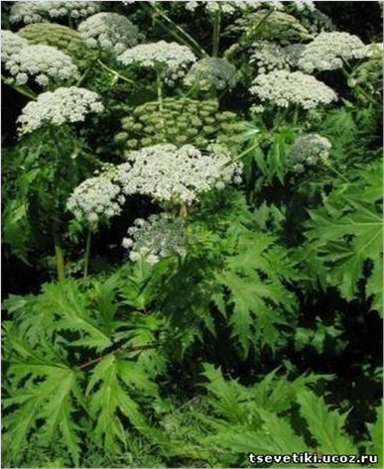
По болотистым местам во многих местах можно встретить это высокое зонтичное растение с запахом петрушки. В нем ядовиты все части. Практически сразу после попадания яда в организм человека начинаются головная боль, рвота, боли в животе.

Акация

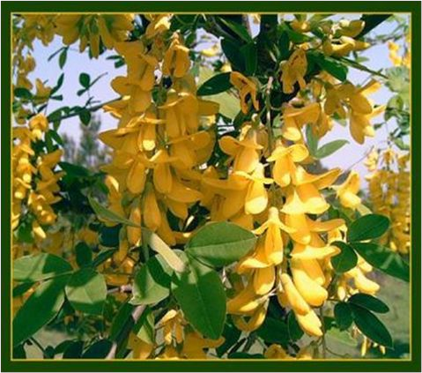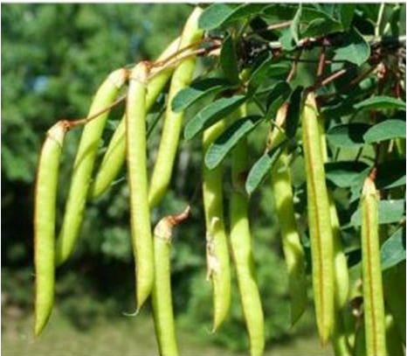
Это растение содержит опасный алкалоид цитизин. Если наесться плодов акации (горошины бобов) или перестараться в лечении кашля с помощью настоев травы термопсиса, могут появиться тошнота, рвота, головокружение, слабость, холодный пот, понос. При тяжелом отравлении - помрачение сознания, возбуждение, галлюцинации, судороги, остановка дыхания.
Если по каким-то причинам вы или ваши близкие все же подверглись опасности отравления, надо как можно быстрее доставить человека к врачу. Но если это невозможно сделать быстро, в качестве первой помощи необходимо промыть желудок, дать слабительное, адсорбирующие вещества (активированный уголь), осаждающие (танины), окисляющие (1%-й раствор марганцовки), нейтрализующие (сода, кислое питье) и обволакивающие (яичный белок, молоко).

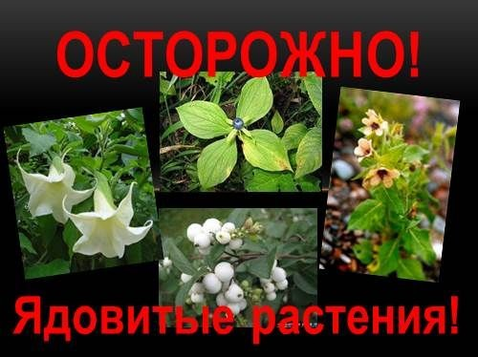

Ни для кого не секрет, какими непоседами являются дети. Познавая этот мир, малыши не только пробуют землю на вкус, но и частенько рвут цветы, берут в рот травку и ягоды. Главное – родителям необходимо обезопасить жизнь и здоровье своего чада в его стремлении познать этот мир. От одной такой опасности мы хотим вас предостеречь. Это ядовитые растения. Среди огромного разнообразия растений ядовитыми являются всего 2%. Однако встречаемся мы с ними довольно часто. Ведь растут они, кроме полей и лесов, рядом с нами возле жилых домов, в садах, на огородах. Рассмотрим самые ядовитые растения.

Волчье лыко
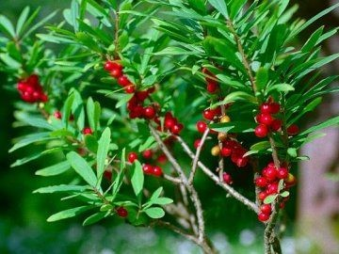
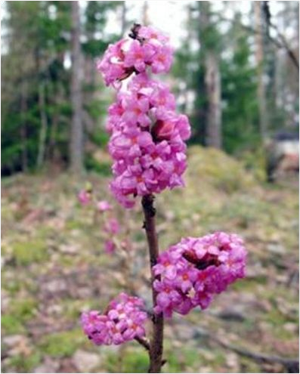
В народе называют волчьей ягодой. Это кустарник или мелкие деревца с ярко-красными ягодами, похожими на облепиху. Сок этого ядовитого растения, попавший на кожу, может вызвать боль, красноту, отек, и даже пузыри и язвы (глубокие дефекты кожи, после их заживления остаются рубцы). При попадании ягод или сока в желудок, признаки отравления будут такими: жжение во рту и глотке, затруднение глотания, слюнотечение, боли в желудке, понос, рвота. В моче появится кровь. Другие симптомы отравления будут похожи на симптомы при отравлении ландышем майским.
Белена черная

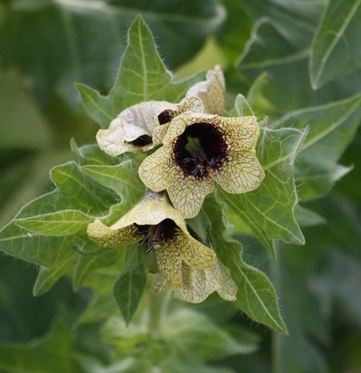
Это растение с неприятным, дурманящим запахом очень ядовито, особенно во время цветения. Все растение опушено мелкими, мягкими волосками. Дети часто принимают их за маковое семя, а мясистый стеблевой корень - за корни овощных растений. При легком отравлении беленой появляются сухость во рту, расстройство речи и глотания, расширение зрачков, сухость и покраснение кожи, возбуждение, реже - бред и галлюцинации, учащенное сердцебиение. При тяжелых отравлениях ребенок теряет ориентацию, испытывает резкое двигательное и психическое возбуждение, значительно повышается температура. Ребенок может потерять сознание, кожа становится синюшной.

Вороний глаз

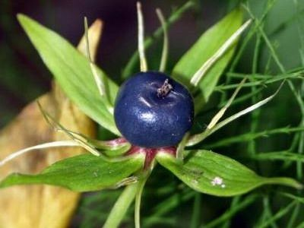
Это растение с невысоким стеблем, с крупными листьями и одной сине-черной ягодой посередине. Ядовито всё растение, особенно его ягода. Признаки отравления ядовитыми растениями приятными назвать нельзя, это боль в животе, тошнота, слюнотечение, головокружение.

Паслён сладко – горький

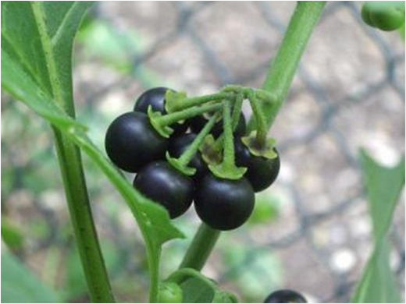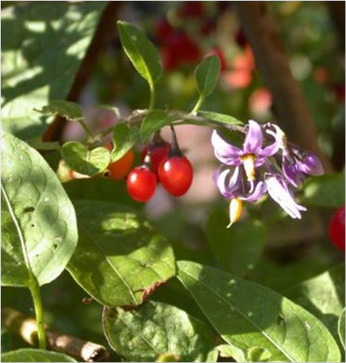
С середины лета до сентября на растениях паслена сладко-горького и черного висят ягоды. Сначала они зеленые, потом красные и черные. Страдают чаще всего дети, поедая неспелые ягоды. Симптомы отравления пасленом: боли в животе, тошнота, рвота, угнетение двигательной и психической активности.

Дурман
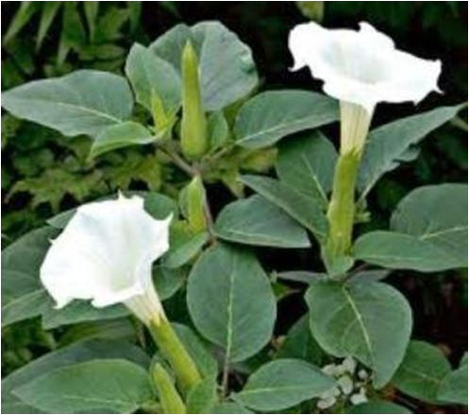

Он содержат вещества атропин и скополамин. Попробовав молодые сладкие ростки, семена или отведав аппетитные ягодки, человек ощущает сухость во рту, расстройство речи и глотания. У него расширяются зрачки и нарушается зрение, учащается пульс, возможны бред и галлюцинации, в тяжелых случаях - потеря сознания.

